**Инструкция по настройке загрузки из ЕИС в РМИС (АЦК-Госзаказ) документов о приемке в электронной форме**

# 1. Настройки «АЦК-Госзаказ»

Необходимо зайти в личный кабинет ЕИС под пользователем администратором в раздел «Администрирование» → «Пользователи организации»:

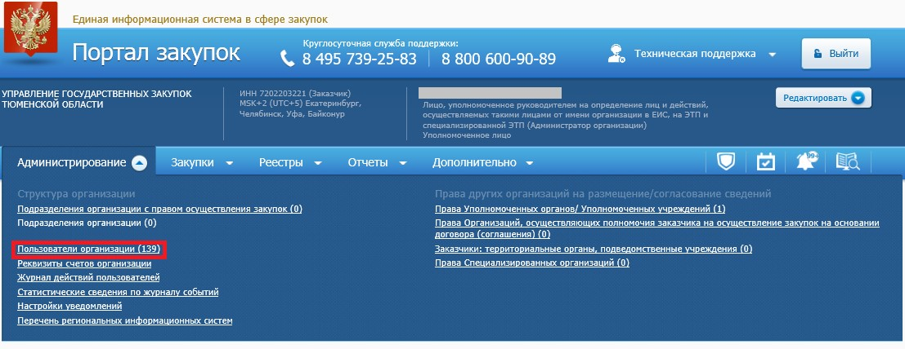

Выбрать пользователя, у которого активная учетная запись (в столбце статус будет зеленая галочка) и с полномочиями указанными на скриншоте ниже:

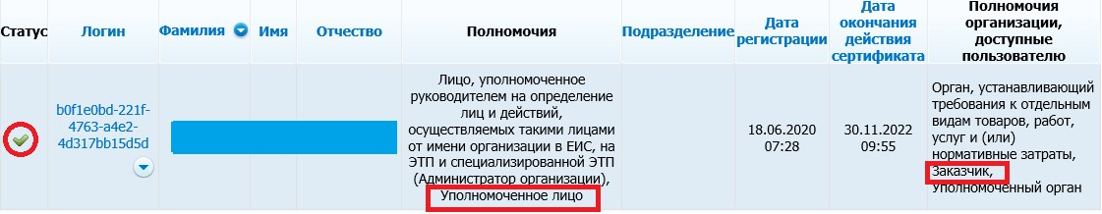

Перейти в раздел «Регистрационные данные»:

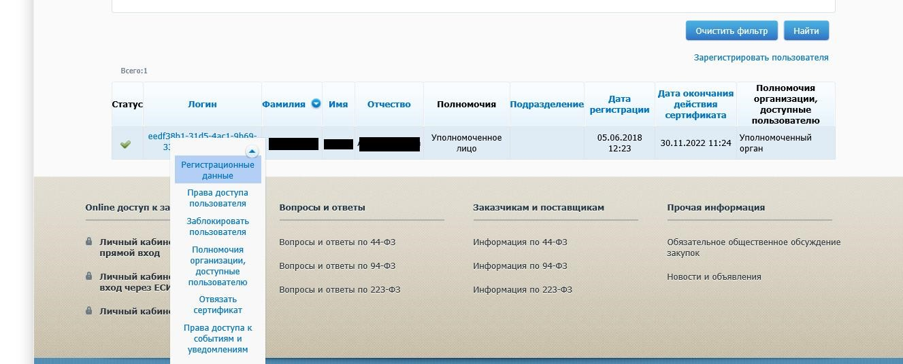

Выбрать «Выдача идентификатора участника электронного документооборота»:

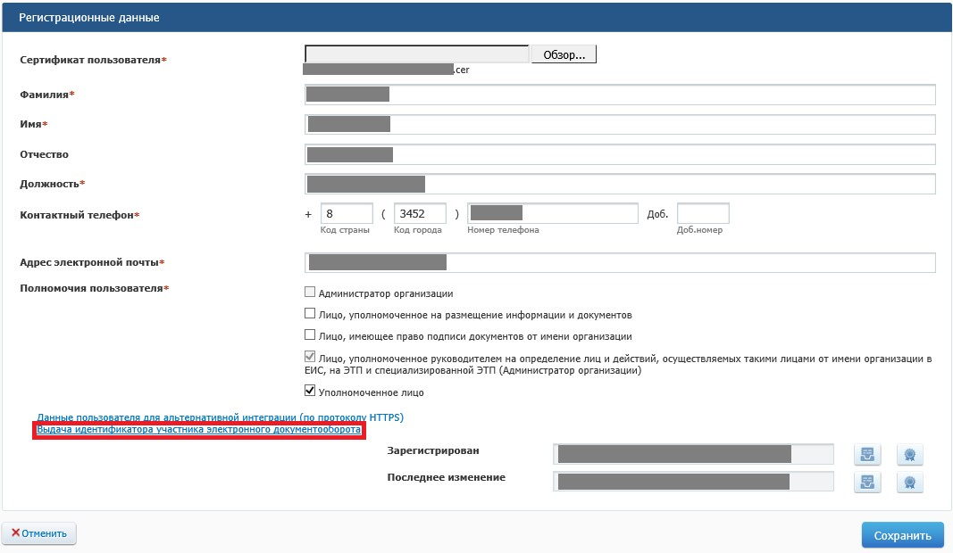

Скопировать идентификатор

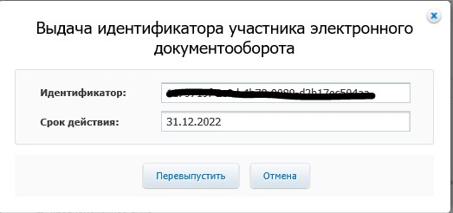

Перейти в «АЦК-Госзаказ, через инструмент «Сервис» → «Задать токен-ключ для электронного актирования» и в поле Токен-ключ для электронного актирования вставить скопированный идентификатор

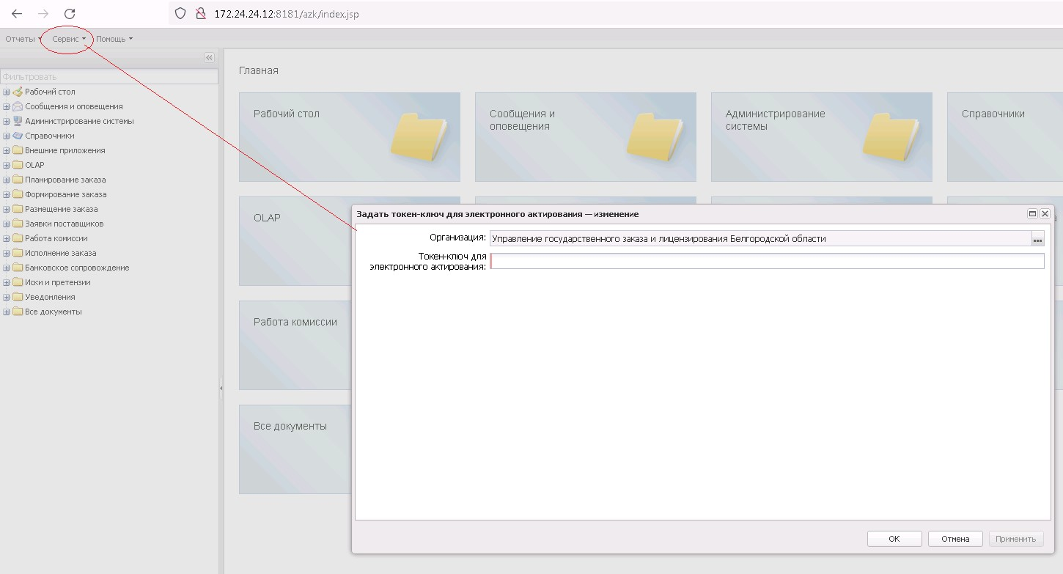

# 2. Последовательность действий пользователей в ЕИС

## 2.1. Установка признака в ЕИС

Для того, чтобы по контракту регистрация поставки проходила посредством электронных актов, после выгрузки контракта из «АЦК-Госзаказ, подписания заказчиком, проставляется признак «Предусмотреть формирование документов о приемке в электронной форме». Контракты и порожденные документы будут отмечены в ЛК Заказчика значком @ :

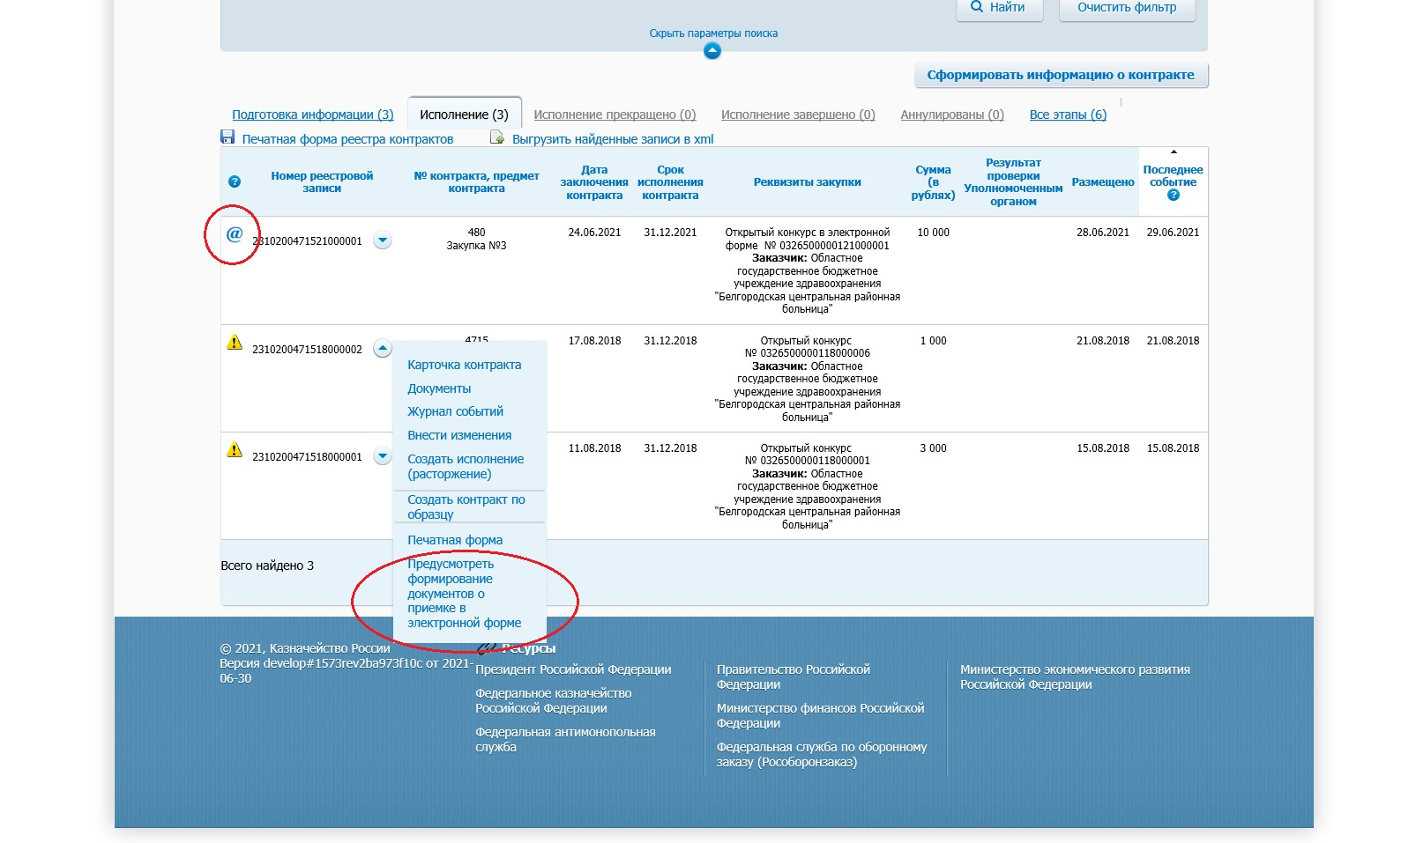

## 2.2. Формирование электронного акта поставщиком

Контракты, отмеченные признаком электронного актирования, становятся доступны в ЛК Поставщика.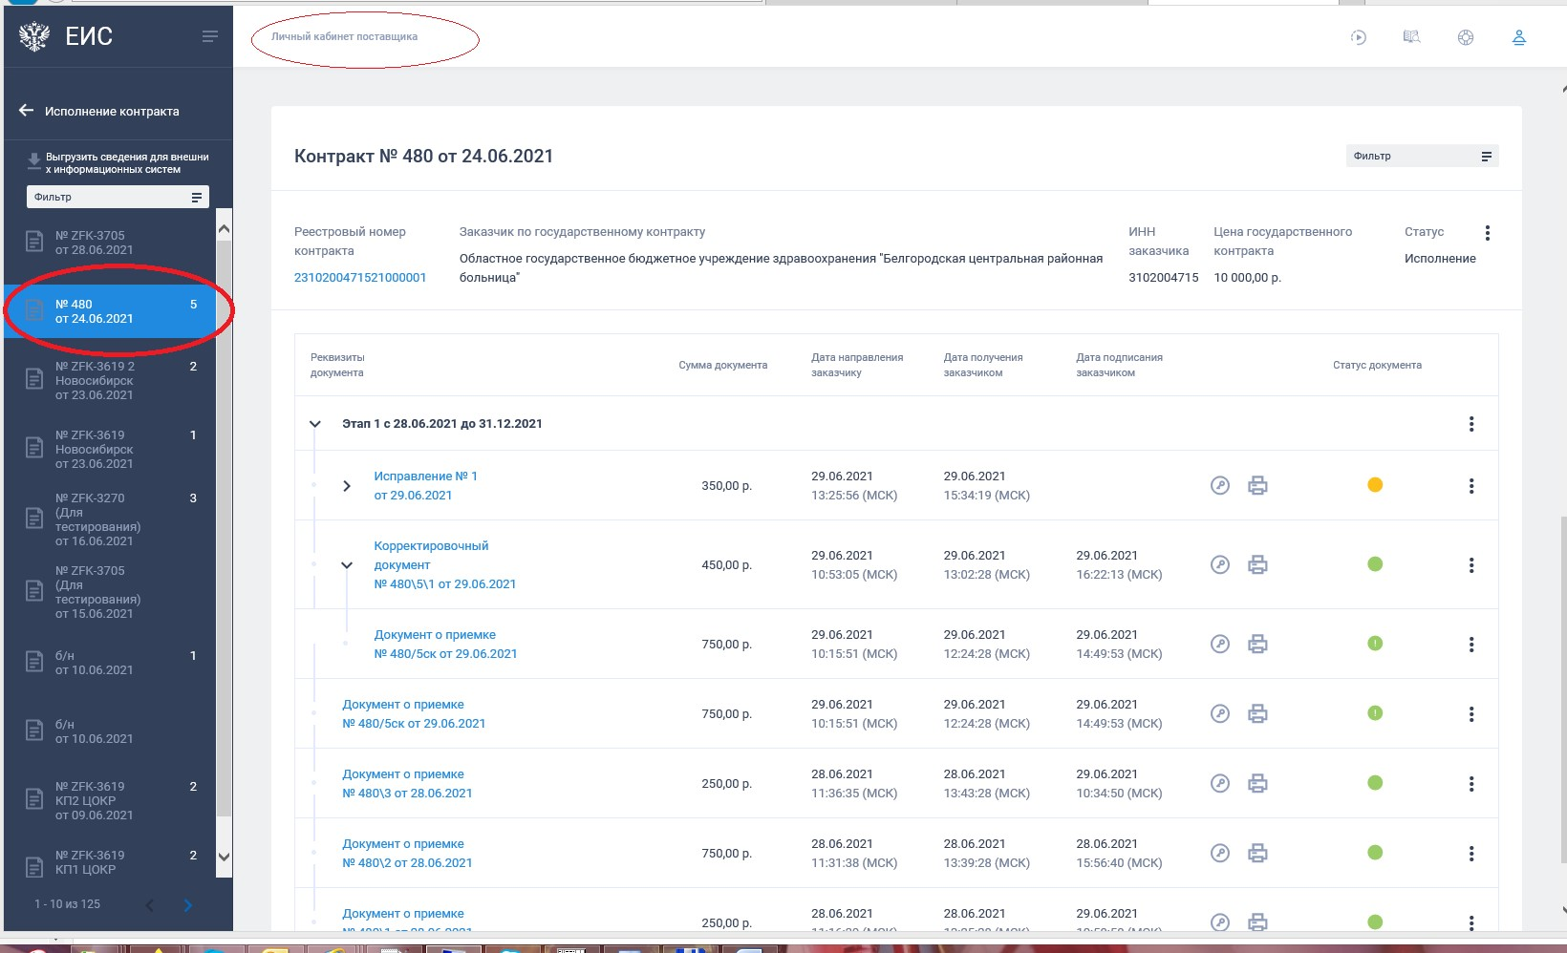

Поставщик выбирает контракт, формирует Документ о приемке, после чего направляет его заказчику на подписание:

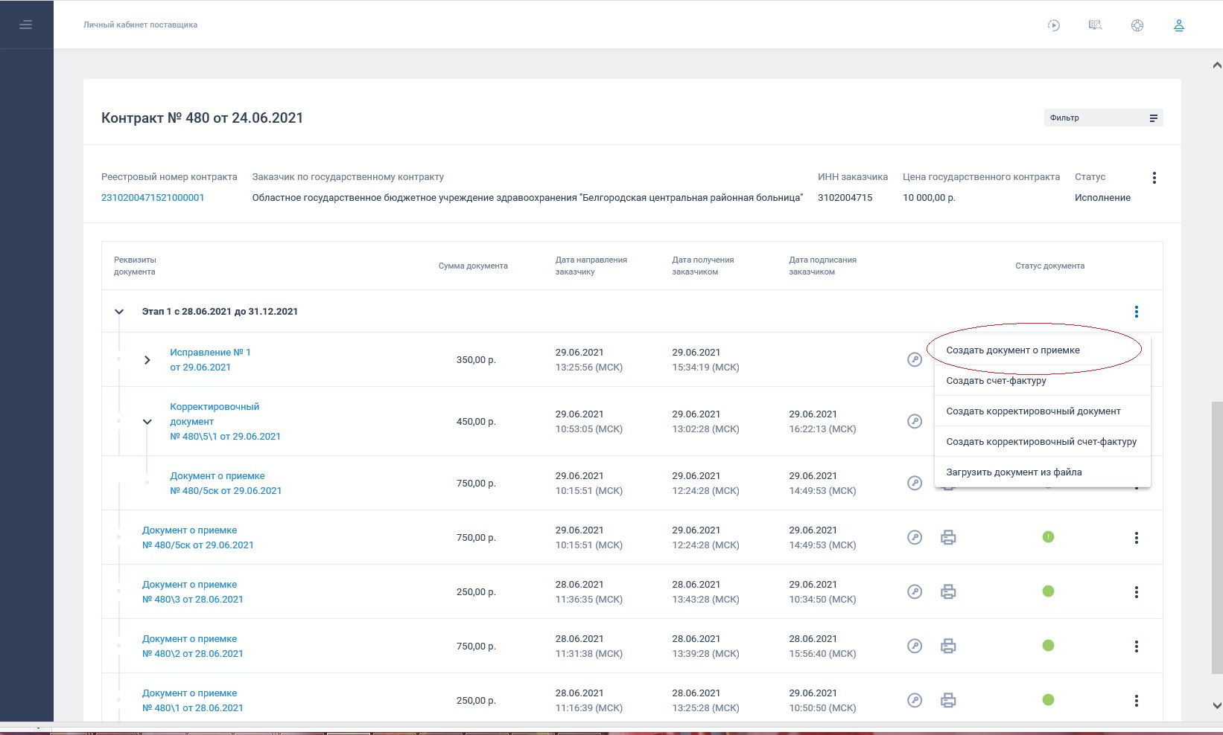

После подписания УПД должностными лицами, уполномоченными на подписание данных документов со стороны поставщика, документ о приемке отражается в ЛК Заказчика (в реестре документов об исполнении контракта).

После получения УПД Заказчик осуществляет его проверку, в случае отсутствия расхождений – подписывает документ. Если Заказчик принимает ТРУ не в полном объеме, подписывает документ с частичной приемкой.

Подробная пошаговая инструкция, а также методические материалы и обучающие видеоролики по работе с электронными документами о приемке в личном кабинете ЕИС размещены на сайте ЕИС в разделе Документы → Материалы для работы В ЕИС → Электронное актирование в ЕИС:

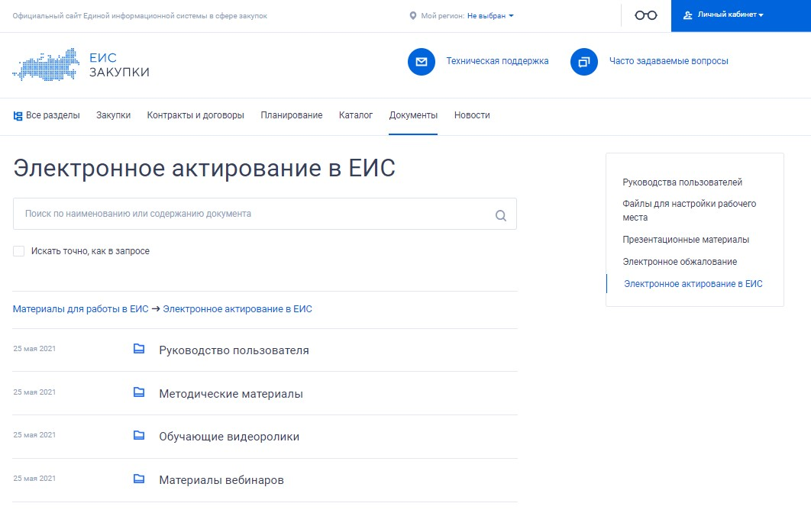

# 3. Этапы создания и обработки электронного акта в «АЦК-Госзаказ»

**3.1. Загрузка электронного акта в «АЦК-Госзаказ, формирование ЭД**

## «Факт поставки»

Загрузка из ЕИС подписанных электронных актов производится с помощью задания планировщика на следующий день после подписания в личном кабинете ЕИС.

## 3.2. Загрузка УПД (универсальный передаточный документ)

Если Заказчик принимает ТРУ не в полном объеме и подписывает документ с частичной приемкой, то в систему «АЦК-Госзаказ» загружается УПД с одноименным статусом «Подписано с частичной приемкой».

В сформированном на основании загрузки ЭД «Факт поставки», автоматически активируется признак «Загружен из ЕИС» и «Подписано с частичной приемкой».

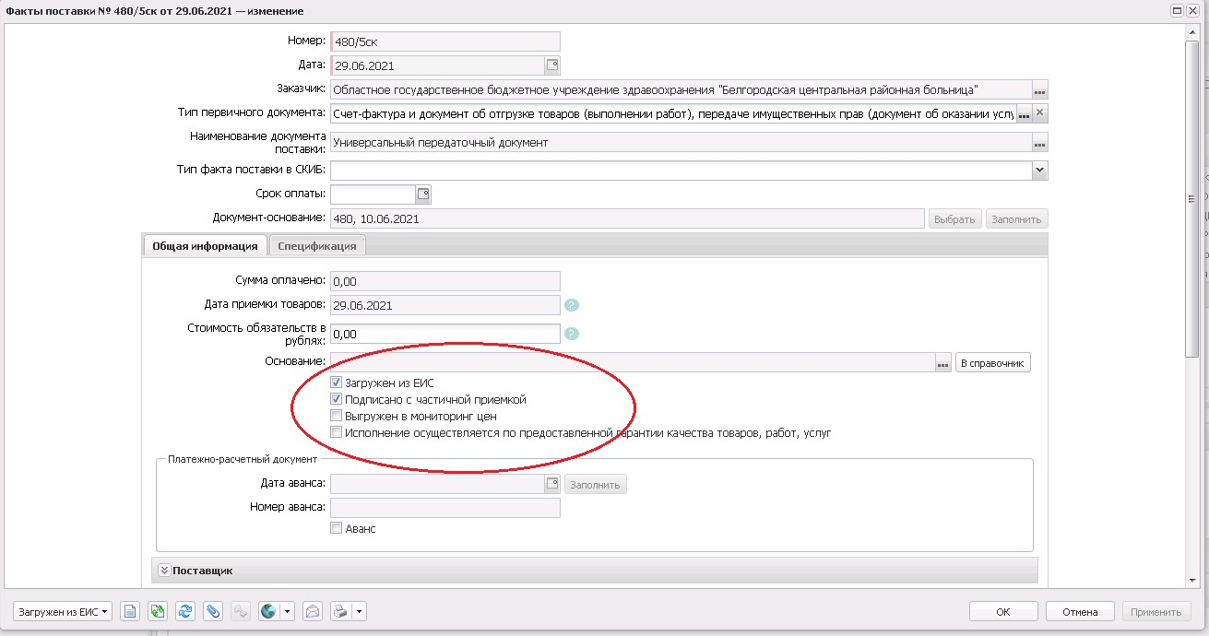

## 3.3. Загрузка УКД (универсальный корректировочный документ)

Если Заказчик принял ТРУ не в полном объеме и предоставил информацию о фактически принятых ТРУ, то Поставщик, в ЛК участника закупок, формирует и направляет Заказчику УКД.

После получения УКД Заказчик осуществляет его проверку и подписание в личном кабинете ЕИС.

По результатам загрузки в «АЦК-Госзаказ» к ЭД «Факт поставки», сформированному на основании УПД, формируется порожденный ЭД «Факт поставки» на статусе «Загружен из ЕИС», родительский ЭД «Факт поставки» переходит на статус «Перерегистрирован»

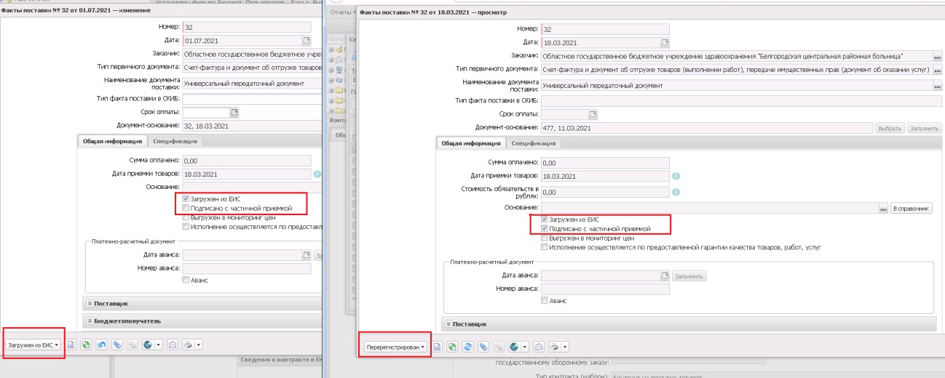

Пример корректировки спецификации:

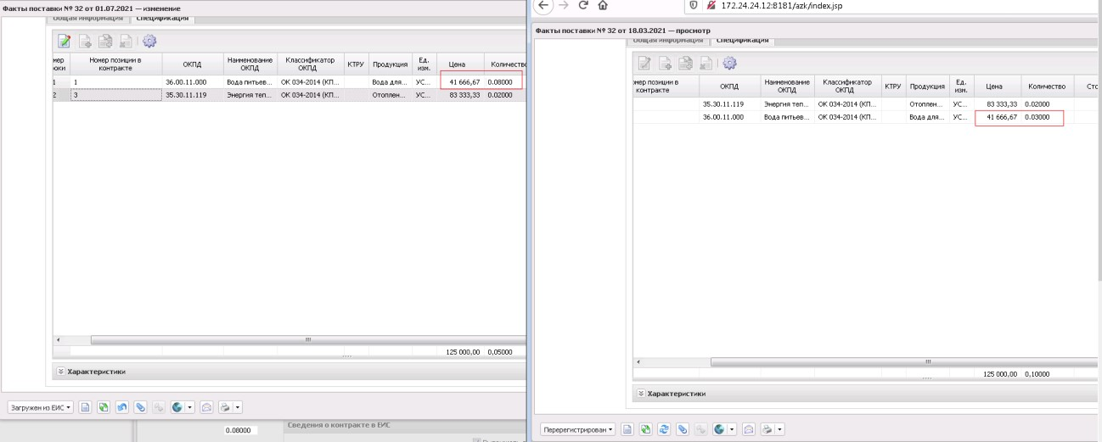

## 3.4. Загрузка ЭД «Сведения об исполнении (расторжении) контракта» в «АЦК-Госзаказ»

При подписании Заказчиком УПД в ЛК Заказчика ЕИС автоматически формируются сведения об исполнении контракта, с включением данных подписанного УПД, которые направляются на размещение по результатам их подписания.

Загрузка из ЕИС размещенных на основании электронного акта сведений об исполнении контракта производится с помощью задания планировщика на следующий день после их публикации. По результатам загрузки в «АЦК-Госзаказ» формируется ЭД «Сведения об исполнении контракта».

Связь с фактом поставки можно увидеть на вкладке «Исполнение».

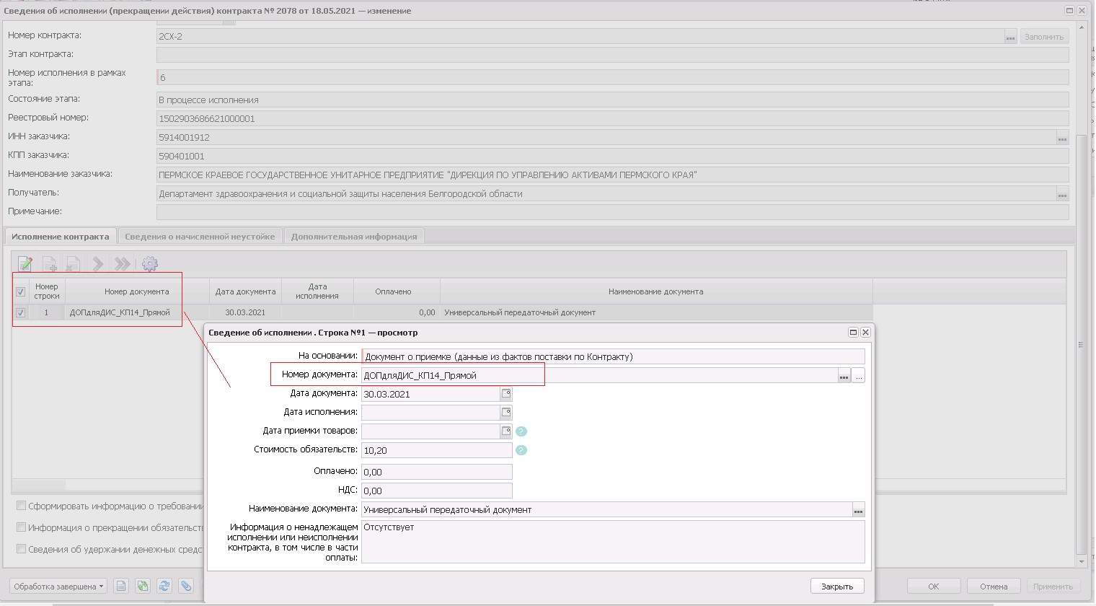

Факт поставки на статусе «Загружен из ЕИС» необходимо перевести в статус

«Обработка завершена» выполнив действие «Направить на контроль»:

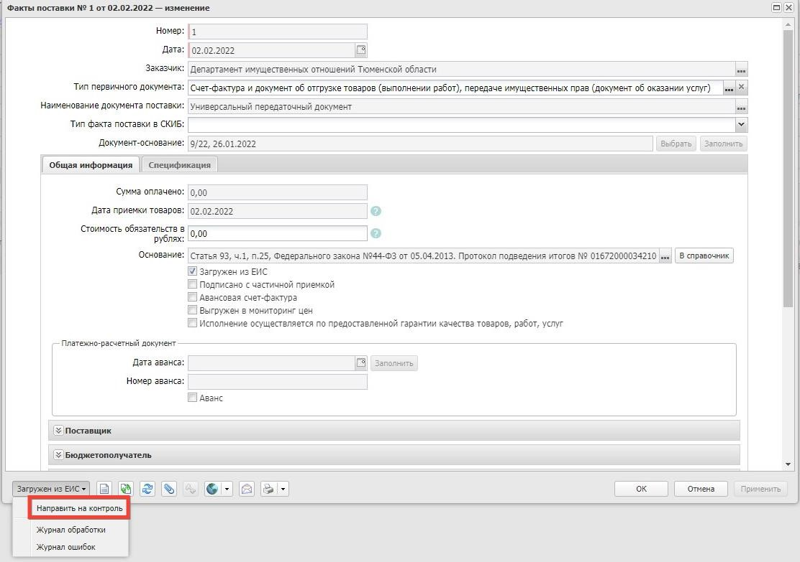

**3.4.ЭД «Сведения об исполнении (расторжении) контракта» с отражением оплаты**

После загрузки ЭД «Сведения об исполнении контракта» с фактом поставки, а также после осуществления оплаты по обработанному факту поставки необходимо сформировать ЭД «Сведения об исполнении контракта» с отражением оплаты. При этом для ЭД «Сведения об исполнении контракта» для платежного поручения в блоке «Соответствие платежного документа документам о приемке» указывается загруженный из ЕИС Факт поставки, на основании которого проводился платеж (см. Рисунок 15).

После этого производится отправка ЭД «Сведения об исполнении контракта» в ЕИС.

